Tisztán elektromos hajtással tért vissza a Toyota Urban Cruiser
A Toyota új kompakt SUV-ja tágas belső térrel és sínen csúsztatható, osztott hátsó ülésrendszerrel rendelkezik. A kétféle akkumulátorral és összkerékhajtással is kérhető, elérhető árúnak ígért városi villanyautó világpremierjét a Brüsszeli Autószalonon tartják 2025. január 10-én.

2008 és 2014 között lehetett megvásárolni Európában a Toyota Urban Cruiser első nemzedékét, amely négy méternél rövidebb hossza ellenére szinte egy kompakt autó helykínálatával rendelkezett. Praktikus és divatos kis crossover volt takarékos benzin- és dízelmotorokkal, azonban az akkoriban erős japán jen és a hiányzó hibrid hajtás miatt mégsem aratott sikert a kontinensen. Tíz évvel később most megérkezett a második generáció, amely nem csak abban különbözik elődjétől, hogy nagyobb (355 mm-rel hosszabb), hanem abban is, hogy csak tisztán elektromos hajtásokkal gyártják.
Az új Urban Cruiser, amelyet a 2023 végén leleplezett Urban SUV tanulmányból fejlesztettek ki, erős jelenlétet biztosít majd a Toyota számára egy gyorsan növekvő és Európában rendkívül fontos szegmensben. Bevezetése egy újabb fontos lépés a Toyota többutas stratégiájában, amelynek célja, hogy a márka európai vásárlóinak széles választék álljon rendelkezésre elektrifikált hajtásláncokból. 2026-ra a Toyota kínálatában már 15 zéró emissziós jármű lesz, köztük hat, dedikált villanyplatformra épülő tisztán elektromos hajtású.
A markáns dizájn a Toyotákra jellemző „kalapácsfejes” orr-résszel kezdődik, leginkább ebben, és a felnik formájában különbözik az Urban Cruiser megjelenése az azonos technikájú testvérmodellétől, a szintén Indiában készülő Suzuki e Vitaráétól. A 18 vagy 19 colos könnyűfém keréktárcsákat (felszereltségtől függően) az esztétikus külső mellett a súlycsökkentés és a légellenállás-csökkentés figyelembe vételével tervezte meg a Toyota. Karakteresek a lökhárítók is, a sárvédőkön és a küszöbökön látható fényezetlen műanyag védőbetétek optikailag alacsonyabbnak mutatják a városi szabadidő-autót, a feltűnő, LED-es hátsó lámpa pedig a csomagtérajtó teljes szélességén átível. Az Urban Cruiser külső színeinek széles választéka olyan opciókat is tartalmaz majd, melyekben kontrasztos fekete a tető.
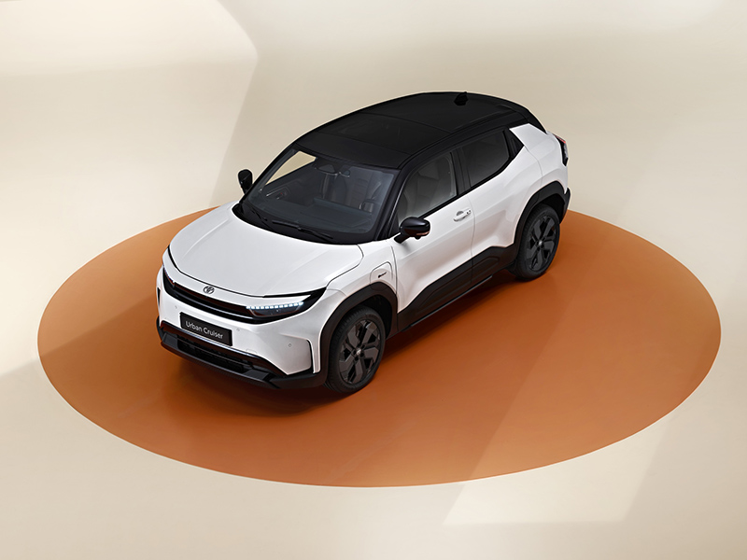
Valamivel nagyobb az új villanyautó, mint a Yaris Cross: a 4285 mm-es hossz 113 mm-rel, az 1800 mm-es szélesség 35 mm-rel, az 1640 mm-es magasság 55 mm-rel, a 2700 mm-es tengelytáv 140 mm-rel múlja felül a kis hibrid SUV-ét. A fordulókör mindössze 10,4 méteres átmérője viszont 0,2 méterrel kisebb, mint a Yaris Cross esetében, ami remek manőverezhetőséget vetít előre.
Az Urban Cruiser hosszú tengelytávja és sík padlója garancia a tágas és sokoldalú belső térre. A csúsztatható hátsó ülésrendszernek köszönhetően az első és hátsó utasok közötti távolság könnyen beállítható az igényelt csomagtérméret függvényében, így a hátsó térkínálat akár a D-szegmensbe tartozó SUV-okkal (pl. RAV4) is egyenrangú lehet. 40:20:40 arányban osztottan dönthetőek a hátsó ülések és 60:40 arányban (paddal együtt) csúsztathatóak is, a csomagtartó méretét egyelőre nem adták meg. Egy egységet alkot a 10,25 colos digitális műszeregység és a 10,1 colos multimédiás érintőképernyő. Gyors, intuitív kezelhetőségre tervezték a fedélzeti menürendszert, a műholdas navigáció felhőalapú adatokat használ a legfrissebb forgalmi információk figyelembevételéhez. A HMI okostelefon-integrációval is rendelkezik, így a vezető könnyedén hozzáférhet az általa preferált alkalmazásokhoz és szolgáltatásokhoz.
Az utastér sokoldalúsága és a robusztussága hűen illeszkedik az autó SUV-os karakteréhez. Letisztult és szellős a belső dizájn, az alacsony, vízszintes műszerfal és a magasan elhelyezett ülések kombinációja remek kilátást biztosít a vezető és az utasok számára, a LED-es hangulatvilágítás 12 különböző színt kínál.
Az új, dedikáltan villanyhajtáshoz tervezett, erős és könnyű padlólemez, a masszív biztonsági struktúra és a 380 voltos elektromos rendszer a Daihatsu, a Suzuki és a Toyota közös fejlesztése. Olyan a vázszerkezet kialakítása, hogy nincs szükség keresztmerevítőkre a padlóban, így több hely szabadult fel az LFP akkumulátor elhelyezésére (a lítium-vasfoszfát technológia előnye a tartósság, a biztonság és a megfizethetőség). Kétféle akkumérettel, első- vagy összkerékhajtással (egy, illetve két hajtó villanymotorral) lesz kapható az Urban Cruiser. Az összkerekes hajtásrendszer lejtmenet-vezérlést és terep (trail) üzemmódot is biztosít, utóbbi érzékeli és lefékezi a kipörgő kereket, miközben a nyomatékot az adott tengely másik kerekére irányítja. A fronthajtású modell viszont rendelkezik hóüzemmóddal is, amely a meghajtó nyomaték pontos szabályzásával igyekszik elejét venni az első kerekek kipörgésének.
Bár a pontos menetteljesítmény-adatok még ismeretlenek, becslések szerint a 144 lóerős, 49 kWh-s akkuval szerelt fronthajtású alapverzió 9, a 184 lóerős, 61 kWh-s akkuval szerelt, 300 Nm nyomatékú, összkerekes csúcsverzió (elöl egy 174, hátul egy 65 lóerős motorral) 7,4 másodperc alatt érheti el a 100 km/h-t álló helyzetből indulva. A kettő között helyezkedik el a 174 lóerős, 61 kWh-s akkuval szerelt fronthajtású kivitel, amelynek várhatóan kb. 8 másodperc kell a százas sprinthez. A Suzuki e Vitara esetében a kis akkus alapmodell üres tömege 1702 kg, a nagy akkus fronthajtásúé 1760 kg, az összkerekesé 1860 kg, a Toyota valószínűleg csak pár kilóval tér el ettől.
Minden Urban Cruiser automata klímával és energiatakarékos hőszivattyúval lesz felszerelve kézi vezérlésű akkumulátor-előmelegítéssel, hogy hidegebb körülmények között is megfelelő maradjon a hatótáv. 150 kW a maximális töltési teljesítmény egyenáramról, váltóáramról a fedélzeti töltő 11 kilowattos töltést enged. Bár hivatalos adat erre vonatkozóan még nincs, 400 km körüli hivatalos WLTP hatótávra lehet számítani a 61 kWh-s, és 330 km körülire a 49 kWh kapacitású akkumulátorcsomaggal.
A szériafelszereltség része az ütközés előtt aktivizálódó pre-safe rendszer, az adaptív sebességtartó automatika, a sávelhagyásra figyelmeztető rendszer és a sávtartó asszisztens is. Az opciós 360 fokos kamerarendszer teljes rálátást biztosít a vezetőnek az autó környezetére, ami terepen és parkoláskor is jól jön. Szintén feláras lesz az elektromos vezetőülés-állítás, a JBL hifi és a panoráma üvegtető.

Fotók: Toyota

Kiadta a Smarter Média Kommunikációs Ügynökség (http://news.smartermedia.hu)
Forrás: https://news.smartermedia.hu/nemzetkozi-hirek/tisztan-elektromos-hajtassal-tert-vissza-a-toyota-urban-cruiser

